**今日动态**

**11月27日 星期三 晴**

1. **入园情况：**

今日来园29位小朋友。没有小朋友请假。

**2.集体活动**

《爱迪生小时候的故事》讲述了世界闻名的发明家爱迪生小时候孵小鸡和救妈妈的故事，揭示了爱迪生从小就是一个能仔细观察、爱动脑、认真实践、有毅力的孩子，让幼儿在倾听、理解故事的过程中了解科学家的发明创造给人们带来的好处，从而萌发做小小发明家的情感；同时也懂得科学家的成长不是一蹴而就的，而是要靠不停的努力才能获得的。

我们班的孩子都喜欢听故事，大部分孩子能专心倾听并较快理解故事内容，但是部分孩子的自控时间较短，个别幼儿倾听习惯不是太好。

语言：爱迪生小时候的故事

爱迪生从小就对很多事物感到好奇，而且喜欢亲自去试验一下，直到明白了其中的道理为止。

有一天，爱迪生看到一只老母鸡在孵鸡蛋，觉得很奇妙，就想，鸡能把蛋孵成小鸡，那人能不能孵鸡蛋呢？

接着，爱迪生来到了姑姑家的鸡房，拿了几个鸡蛋，把鸡蛋围了起来，把身体伏了下去，到了傍晚，爱迪生还坐在鸡窝里孵小鸡，妈妈在家里找遍了，也没找到爱迪生，她想爱迪生可能在姑姑家吧。妈妈找到姑姑家的鸡房时，突然看到鸡房里有一个人伏在地上，走近一看，原来是爱迪生，妈妈进去说：傻孩子，孵鸡需要四十几度的温度，人只有三十几度的温度，是孵不出小鸡来的。

七岁上学后，有一回上算术课时，老师教同学们说二加二等于四，爱迪生一定要让老师讲明白，二加二为什么等于四。尽管老师给他作了一般的解释，但并不能满足他的要求。于是，老师就说他“愚笨”。 爱迪生真的傻吗？

还有一次，妈妈肚子疼得在床上直打滚，爸爸急忙骑着马到几十里外去请医生，太阳快落的时候，医生终于来了，一检查，原来妈妈得的是急性阑尾炎，需要马上做手术，上医院已来不及了，医生决定在家里做手术。医生环顾四周，说房间里太暗，没法做手术，爸爸就多点了几盏油灯，可是医生说还是不够亮，大家急得团团转。

突然，爱迪生一溜烟似的跑出家门，带来了几个小伙伴，每人手上都拿了面明晃晃的镜子，爸爸一见又气又急，斥责道：什么时候了还胡闹，爱迪生委屈的说：我没胡闹，我想出办法了，不信您瞧！爱迪生叫小伙伴站在点亮的油灯旁边，由于镜子把光聚在一起，病床上一下子亮堂起来，爸爸恍然大悟，医生脸上露出了满意的笑容。

手术做得很成功，妈妈得救了。医生夸奖爱迪生，说：今天多亏了这个小家伙，他是个聪明的孩子！

爱迪生时时刻刻用自己天真幼稚的心灵探索着大自然的秘密。几十年后，爱迪生终于成为享有盛名的发明家。

**3.户外活动**

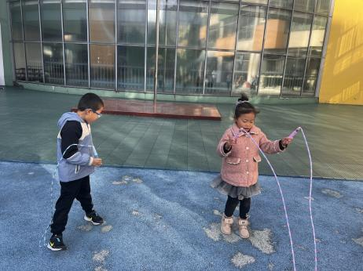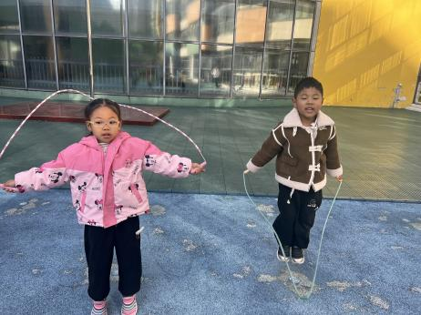

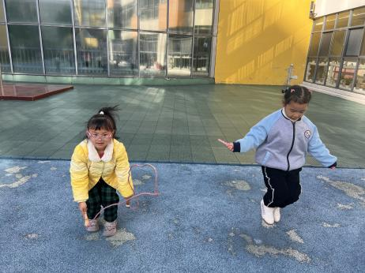

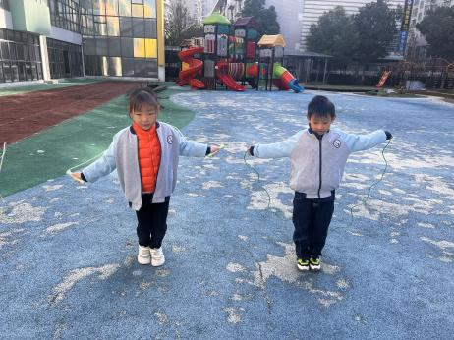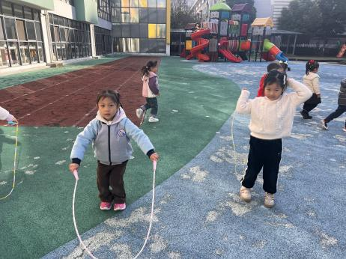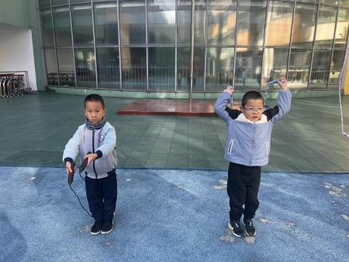

**4生活活动**

早点：牛奶、饼干、碧根果

午饭：杂酱面、山药排骨汤。

点心：生滚海鲜粥

水果：甜橙、冬枣

**5温馨提示**

现在已进入秋冬交替期，病毒又开始蠢蠢欲动了，诺如病毒就是其中之一。诺如病毒喜冷怕热，发病高峰在每年的10月至次年3月。它具有发病急、传播速度快、涉及范围广等特点。